舞动青春
应用人体感应技术捕捉体验者的肢体动作，当体验者出现在镜头前，游戏中的虚拟角色对人体的关节点进行匹配，识别出体验者的动作，通过科技+娱乐的方式激发孩子们的学习兴趣，提升孩子们的艺术修养，增进健康，增强体质，增长舞蹈知识，体验完毕后舞蹈视频还可以下载分享。

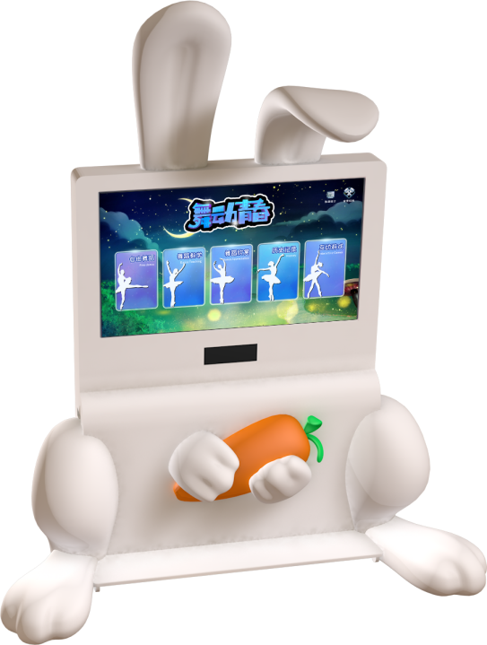
参数要求如下：
序号 | 名称 | 参数
1 | 产品外观 | 款式：卡通  材质：玻璃钢、钣金  外观尺寸：≥长1900mm*宽900mm*高2200mm
2 | 高清显示屏 | 液晶屏：A规液晶屏  屏幕规格：≥49英寸  屏幕分辨率：1920*1080  屏幕比例：16:9
3 | 互动控制器 | 型号：Kinect2.0  1080P高清摄像头，拇指追踪、手指末端追踪、手势识别
4 | 控制主机 | CPU：≥Intel i5  内存：≥4G  硬盘：≥120G SSD  显卡：独立显卡  电源：500W
功能要求：
1 | ★功能模块：1.自由舞蹈，2.舞蹈教学，3.舞蹈欣赏，4.历史记录，5.互动游戏。
2 | 舞蹈教学包含少儿舞蹈基本功技巧，街舞，爵士舞，资源不少于50个。
3 | 舞蹈欣赏包含：爵士舞，街舞，机械舞，肚皮舞，拉丁舞，恰恰舞等，数量不少于100个。
4 | 动态主题切换，不少于7套。
5 | 舞蹈体验虚拟骨骼匹配系统，通过动作捕获技术，识别摄像头前的人物，可实现和虚拟人物骨骼相匹配。
6 | 人体骨骼运动捕捉系统，分析当前人物动作，数字模拟出指令动作，远程互动，操作各个步骤，匹配虚拟角色，实现动作同步。
7 | 视频保存分享模块，可以把自己的舞姿保存分享出来。
8 | 数据统计：应用物联网技术进行数据采集，基于Apache Spark框架，利用图表把每日，每周，每月的用户体验数据通过处理分析实现数据直观展示，数据存储于本地和云数据库。

